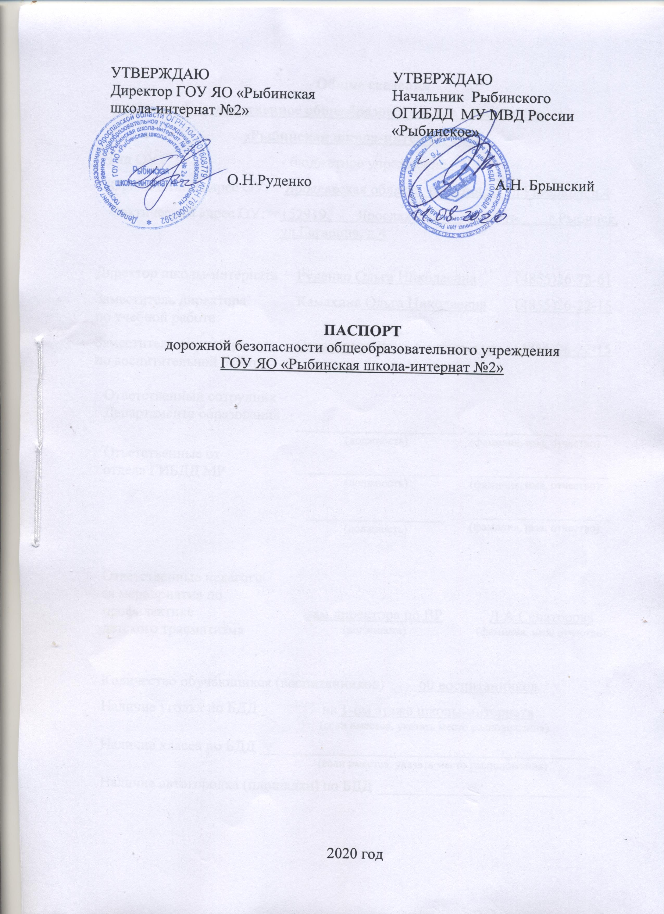

**Общие сведения**

**Государственное общеобразовательное учреждение**

**«Рыбинская школа-интернат №2»**

|  |  |
| --- | --- |
| Тип ОУ | - бюджетное учреждение |
| Юридический адрес ОУ: | Ярославская область, г.Рыбинск, ул.Гагарина, д.4 |
| Фактический адрес ОУ: | 152919, Ярославская область, г.Рыбинск, ул.Гагарина, д.4 |

|  |  |  |
| --- | --- | --- |
| Директор школы-интерната | Руденко Ольга Николаевна | (4855)26-73-61 |
| Заместитель директора  по учебной работе | Камахина Ольга Николаевна | (4855)26-22-15 |
| Заместитель директора  по воспитательной работе | Сенаторова Лада Анатольевна | (4855)26-22-15 |

|  |  |  |
| --- | --- | --- |
| Ответственный сотрудник  Департамента образования | ___________________________  (должность) | _______________________  (фамилия, имя, отчество) |
| Ответственные от  отдела ГИБДД МР | __________________________  (должность) | _______________________  (фамилия, имя, отчество) |
|  | __________________  (должность) | ________________________  (фамилия, имя, отчество) |
| Ответственные педагоги  за мероприятия по профилактике  детского травматизма | зам.директора по ВР (должность) | Л.А.Сенаторова (фамилия, имя, отчество) |

Количество обучающихся (воспитанников) – 60 воспитанников

Наличие уголка по БДД на 1-ом этаже школы-интерната

(если имеется, указать место расположения)

Наличие класса по БДД ___________________________________________

(если имеется, указать место расположения)

Наличие автогородка (площадки) по БДД ____________________________

Наличие автобуса в ОУ (школьного) или любого другого, предназначенного для перевозки обучающихся (воспитанников)

**Специализированное пассажирское ГАЗ-32213**

Владелец автобуса «**ГОУ ЯО Рыбинская школа-интернат №2»**

Время занятий в школе-интернате:

1-ая смена: 8:30 – 15:30

внеклассные занятия: 14:00 – 19:00

Телефоны оперативных служб:

МЧС – 112; 28-38-72; 28-32-05

Полиция – 102; 29-19-20

Скорая помощь – 103; 26-55-01

**Содержание**

1. План-схемы образовательного учреждения:
2. район расположения школы-интерната, пути движения транспортных средств и обучающихся (воспитанников);
3. организация дорожного движения в непосредственной близости от школы-интерната с размещением соответствующих технических средств, маршруты движения обучающихся (воспитанников) и расположение парковочных мест;
4. пути движения транспортных средств к местам разгрузки/погрузки и рекомендуемых безопасных путей передвижения обучающихся (воспитанников) по территории образовательного учреждения.
5. Информация об обеспечении безопасности перевозок обучающихся (воспитанников) специальным транспортным средством (автобусом):
   1. общие сведения;
   2. маршрут движения автобуса до школы-интерната;
   3. безопасное расположение остановки автобуса школы-интерната.

III. Приложения.

**I. План-схемы ОУ.**

**План-схема**

**района расположения ГОУ ЯО «Рыбинская школа-интернат №2».**

**Пути движения транспортных средств и обучающихся**

**(воспитанников)**

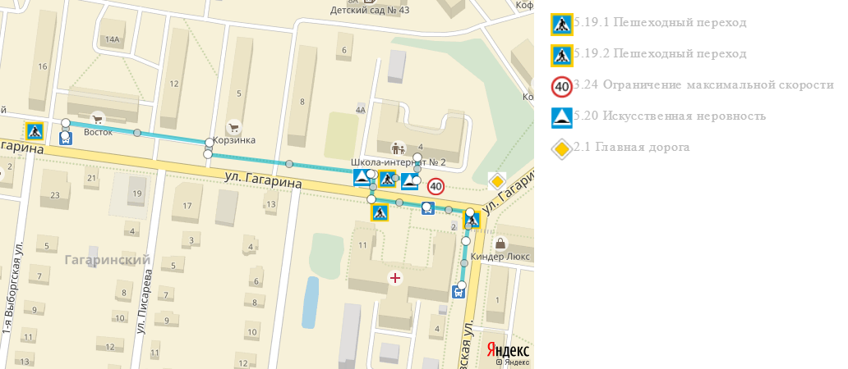



- пешеходный переход

- пешеходный переход

- ограничение максимальной скорости

- искусственная неровность

- главная дорога

- маршрут движения детей «дом-школа-дом»

- направление движения транспортных потоков

**Схема организации дорожного движения в непосредственной близости от образовательного учреждения с размещением соответствующих технических средств, маршруты движения обучающихся (воспитанников) и расположение парковочных мест**

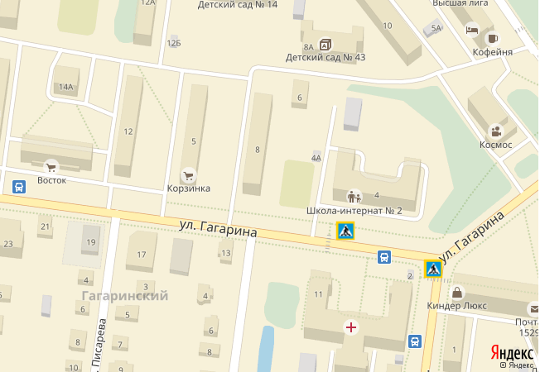

**-** места парковки частных транспортных средств

**-** направление движения транспортного потока

- направление движения детей от (до) остановок частных транспортных средств

- направление движения детей от (до) остановок маршрутных транспортных средств

**Пути движения транспортных средств к местам разгрузки/погрузки и рекомендуемые пути передвижения обучающихся (воспитанников) по территории образовательного учреждения**

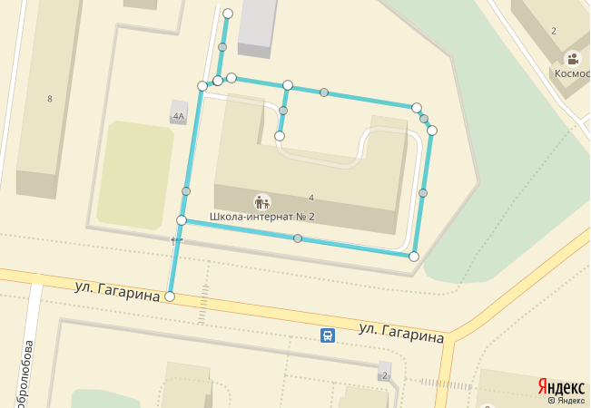

**-** движение детей и подростков на территории образовательного учреждения

- движение грузовых транспортных средств по территории образовательного учреждения

**-** место погрузки/разгрузки

**II. Информация об обеспечении безопасности перевозок детей специальным транспортным средством (автобусом)**

**Общие сведения**

Марка СПЕЦИАЛИЗИРОВАННОЕ ПАССАЖИРСКОЕ

Модель ГАЗ 32213

Государственный регистрационный знак К 906 НМ76

Соответствие конструкции требованиям, предъявляемым к школьным автобусам - Соответствует требованиям предъявленным к школьным автобусам

________________________________________________________________

**1. Сведения о водителе автобуса**

|  |  |  |  |  |  |  |
| --- | --- | --- | --- | --- | --- | --- |
| Фамилия, имя, отчество | Принят на работу | Стаж в кате-гории D | Дата пред- стоящего мед. осмотра | Период проведения стажировки | Повыше-ние ква- лификации | Допущен- ные нару- шения ПДД |
| Аулетдинов Валерий  Гумярович | 01.10.  2009 г. | 46  лет | 01.06 2023 г. | - | 20.03.2020 г. | нет |

**2. Организационно-техническое обеспечение**

1) Лицо, ответственное, за обеспечение безопасности дорожного движения: Луханина Татьяна Викторовна назначена приказом № 2 от 19.01.2019г., прошла аттестацию 15.05.2015г.

2) Организация проведения предрейсового медицинского осмотра водителя:

осуществляет медицинский работник ООО «САХ» Белова Т.Ю.

(Ф.И.О. специалиста)

на основании Договора № 7 от 01.01.2020г.

действительного до 31.12.2020 г.

3) Организация проведения предрейсового технического осмотра транспортного средства:

Осуществляет - механик ООО «САХ»Андронов Н.В.

(Ф.И.О. специалиста)

на основании Договора № 8 от 01.01.2020г.

действительного до 31.12.2020г.

4) Дата очередного технического осмотра - ноябрь 2020 года

- апрель 2021 года

- ноябрь 2021 года

5) Место стоянки автобуса в нерабочее время – гараж школы-интерната

меры, исключающие несанкционированное использование - приказ по школе № 2а от 25.01.2013г.

6) Наличие постоянного диспетчерского контроля за движением автобуса *имеется* в том числе с использованием системы навигации Глонасс

7) Оснащение техническим средством контроля «Тахограф» *имеется* дата колибровки 04.06.2018г.

**3. Сведения о владельце**

|  |  |
| --- | --- |
| Юридический адрес владельца | – Ярославская обл., г.Рыбинск, ул.Гагарина, д.4 |
| Фактический адрес владельца | – 152919, Ярославская обл., г.Рыбинск, ул. Гагарина, д.4 |
| Телефон ответственного лица | – 8(4855) 26-73-61 |

**5. Сведения о ведении журнала инструктажа –** журнал инструктажа ведется

**Безопасное расположение остановки автобуса у школы-интерната**

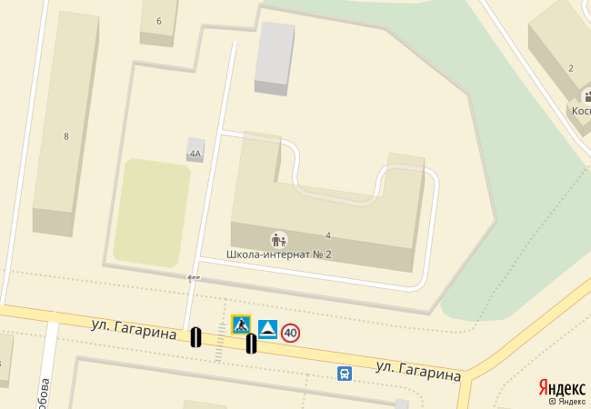



- пешеходный переход



- искусственная неровность



- искусственная неровность



- ограничение максимальной скорости

- движение детей и подростков к месту посадки/высадки

- место посадки/высадки воспитанников

- маршрут движения школьного автобуса по территории школы-интерната